MAKALAH
“PERANGKAT KERAS GRAFIS DAN ANALISIS KUALITAS OUTPUT PADA SISTEM GRAFIKA KOMPUTER”
Dosen Pengampu:
Fera Putri Ayu Lestari, S.Kom


Disusun Oleh :
1. Fesal Farendika (202310370311337)
2. Dzakki Naufal R. (202410370110377)
3.Habib Hidayatullah (202410370110387)

PRODI INFORMATIKA
FAKULTAS TEKNIK
UNIVERSITAS MUHAMMADIYAH MALANG
2026
DAFTAR ISI
KATA PENGANTAR 3
BAB I PENDAHULUAN 4
1.1 Latar Belakang 4
1.2 Rumusan Masalah 4
1.3 Tujuan 4
BAB II PEMBAHASAN 5
2.1 Mekanisme Penyajian Grafis pada Monitor 5
2.2 Monitor LCD 6
2.3 Monitor OLED 7
2.3.1 Perbandingan LCD dan OLED 7
2.4 Color Space RGB dan CMYK 8
2.5 Analisa Resolusi dan Kualitas Citra 8
2.6 Printer Inkjet 10
2.7 Printer Laser 10
2.8 Analisa Perbandingan Kualitas Output 10
BAB III PENUTUP 12
3.1 Kesimpulan 12
3.2 Saran 12
DAFTAR PUSTAKA 13

KATA PENGATAR
Puji syukur kehadirat Tuhan Yang Maha Esa karena atas rahmat dan karunia-Nya makalah yang berjudul “Analisa Kualitas Output pada Perangkat Keras Grafis Monitor dan Printer” dapat diselesaikan dengan baik.
Makalah ini disusun untuk memenuhi tugas mata kuliah Grafika Komputer. Dalam makalah ini dibahas mengenai kualitas output pada perangkat keras grafis khususnya monitor dan printer, termasuk mekanisme penyajian grafis, color space, serta analisa hardware yang digunakan.
Penulis menyadari bahwa makalah ini masih memiliki kekurangan. Oleh karena itu, penulis mengharapkan kritik dan saran yang membangun demi perbaikan makalah ini di masa mendatang.
Semoga makalah ini dapat memberikan manfaat dan menambah wawasan mengenai teknologi perangkat keras grafis dan kualitas output yang dihasilkan.

Malang, Mei 2026

BAB I
PENDAHULUAN

  - Latar Belakang
Perkembangan teknologi komputer saat ini sangat mempengaruhi kualitas perangkat keras grafis yang digunakan dalam kehidupan sehari-hari. Perangkat keras grafis memiliki peranan penting dalam menampilkan dan menghasilkan informasi visual baik dalam bentuk digital maupun cetak.
Monitor dan printer merupakan perangkat output grafis yang paling banyak digunakan. Kualitas output dari perangkat tersebut dipengaruhi oleh resolusi, kedalaman warna, color space, serta teknologi hardware yang digunakan. Perkembangan teknologi display juga menghasilkan berbagai jenis monitor seperti LCD dan OLED yang memiliki karakteristik kualitas visual berbeda.
Selain monitor, printer juga memiliki teknologi yang berbeda seperti inkjet dan laser printer yang menghasilkan kualitas cetak berbeda sesuai kebutuhan pengguna. Oleh karena itu diperlukan analisa terhadap kualitas output perangkat keras grafis untuk memahami mekanisme kerja, kualitas visual, serta kelebihan dan kekurangan masing-masing perangkat.
Makalah ini membahas analisa kualitas output perangkat keras grafis khususnya monitor dan printer, termasuk color space, mekanisme penyajian grafis, serta analisa hardware berdasarkan referensi grafika komputer dan pengolahan citra digital.

  - Rumusan Masalah
- Apa yang dimaksud dengan perangkat keras grafis?
- Bagaimana mekanisme kerja monitor dan printer?
- Bagaimana kualitas output pada monitor dan printer?
- Apa color space yang digunakan perangkat grafis?
- Bagaimana analisa hardware pada perangkat grafis?

  - Tujuan

- Memahami konsep perangkat keras grafis.
- Mengetahui mekanisme kerja monitor dan printer.
- Menganalisa kualitas output perangkat keras grafis.
- Memahami penggunaan color space pada perangkat grafis.
- Mengetahui analisa hardware pada monitor dan printer.

BAB II
PEMBAHASAN

2.1 Mekanisme Penyajian Grafis pada Monitor
Monitor merupakan perangkat output grafis yang digunakan untuk menampilkan informasi visual kepada pengguna. Pada sistem grafika komputer modern, tampilan visual pada monitor disusun dari kumpulan pixel yang ditampilkan secara cepat sehingga membentuk gambar digital pada layar.
Salah satu mekanisme penyajian grafis yang umum digunakan adalah raster-scan system. Sistem ini bekerja dengan menampilkan pixel secara berurutan dari bagian atas hingga bawah layar untuk menghasilkan tampilan gambar secara utuh. Mekanisme raster-scan memungkinkan monitor menampilkan citra digital dengan kualitas visual yang baik dan stabil.
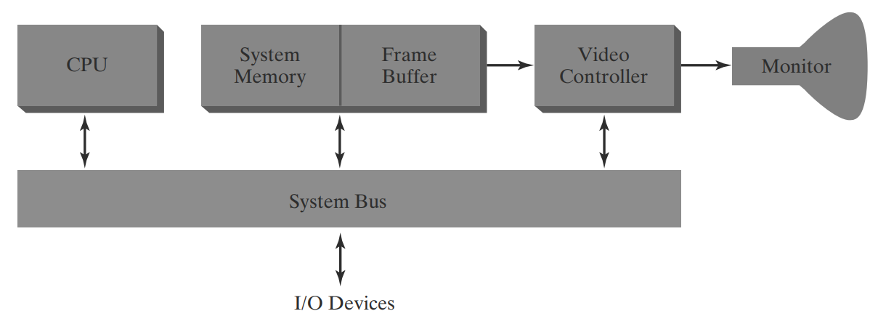

Gambar 2.1 Sistem Raster-Scan pada Perangkat Grafis
Sumber: Hearn & Baker, Computer Graphics with OpenGL

Gambar tersebut menunjukkan mekanisme raster-scan dalam menampilkan citra digital pada layar monitor. Tampilan gambar dibentuk melalui penyusunan pixel secara berurutan sehingga menghasilkan visual yang dapat dilihat oleh pengguna.

2.2 Monitor LCD
LCD (Liquid Crystal Display) merupakan teknologi monitor yang menggunakan kristal cair untuk menghasilkan tampilan gambar pada layar. LCD termasuk teknologi display modern yang banyak digunakan karena memiliki bentuk tipis, konsumsi daya rendah, dan kualitas tampilan yang cukup baik.
Pada monitor LCD, cahaya berasal dari backlight yang berada di belakang panel layar. Cahaya tersebut melewati lapisan polarizer dan liquid crystal untuk mengatur intensitas cahaya pada setiap pixel. Mekanisme ini memungkinkan terbentuknya gambar dan warna pada layar monitor.
Monitor LCD menggunakan color space RGB (Red, Green, Blue) dalam menghasilkan tampilan visual. Kombinasi tiga warna dasar tersebut digunakan untuk membentuk berbagai warna digital pada layar monitor.
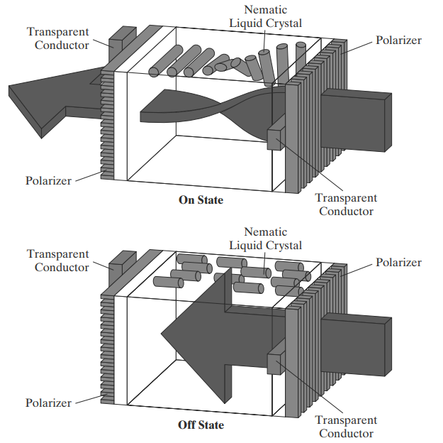
.

Gambar 2.2 Mekanisme Kerja LCD dengan Light-Twisting Effect
Sumber: Hearn & Baker, Computer Graphics with OpenGL

Pada monitor LCD, tampilan gambar dihasilkan melalui pengaturan cahaya oleh liquid crystal sehingga membentuk warna dan visual pada layar monitor. Teknologi ini memungkinkan monitor menghasilkan tampilan yang cukup tajam dengan konsumsi daya yang rendah.

2.3 Monitor OLED

OLED (Organic Light Emitting Diode) merupakan teknologi display modern yang menggunakan lapisan organik untuk menghasilkan cahaya pada setiap pixel layar. Berbeda dengan LCD, OLED tidak memerlukan backlight karena setiap pixel dapat memancarkan cahaya sendiri. Teknologi ini menghasilkan kualitas warna dan kontras yang lebih baik dibanding LCD.

Pada monitor OLED, setiap pixel bekerja secara independen dalam menghasilkan cahaya. Ketika pixel tidak aktif, pixel tersebut benar-benar mati sehingga warna hitam yang dihasilkan menjadi lebih pekat. Hal ini menyebabkan monitor OLED memiliki tingkat kontras yang sangat tinggi serta kualitas visual yang lebih tajam.

OLED juga menggunakan color space RGB dalam menghasilkan tampilan visual pada layar. Kombinasi warna merah, hijau, dan biru pada setiap pixel menghasilkan berbagai warna digital dengan tingkat akurasi yang tinggi.

Kualitas output monitor OLED dipengaruhi oleh resolusi layar, kualitas panel organik, dan kemampuan reproduksi warna pada setiap pixel. Teknologi OLED mampu menghasilkan warna yang lebih hidup, sudut pandang lebih luas, dan respon layar yang lebih cepat dibanding LCD.

Namun monitor OLED memiliki beberapa kekurangan seperti harga yang lebih mahal dan risiko burn-in apabila menampilkan gambar statis dalam waktu yang lama. Selain itu umur panel OLED umumnya lebih pendek dibanding LCD karena menggunakan material organik.

2.3.1 Perbandingan LCD dan OLED

Aspek | LCD | OLED
Sumber Cahaya | Menggunakan backlight | Setiap pixel menghasilkan cahaya sendiri
Kontras | Sedang | Sangat tinggi
Warna Hitam | Kurang pekat | Sangat pekat
Konsumsi Daya | Lebih hemat pada tampilan terang | Lebih hemat pada tampilan gelap
Harga | Lebih murah | Lebih mahal
Ketebalan Panel | Tipis | Lebih tipis
Risiko Burn-in | Tidak ada | Ada
Kualitas Warna | Baik | Sangat baik

Berdasarkan perbandingan tersebut, monitor OLED memiliki kualitas output visual yang lebih baik dibanding LCD terutama pada tingkat kontras, reproduksi warna, dan ketajaman tampilan. Hal ini disebabkan setiap pixel OLED mampu menghasilkan cahaya sendiri tanpa bantuan backlight.
Namun dari sisi ekonomi dan daya tahan penggunaan jangka panjang, LCD masih menjadi pilihan yang lebih stabil dan terjangkau. Oleh karena itu penggunaan LCD dan OLED dapat disesuaikan dengan kebutuhan pengguna serta kualitas visual yang diinginkan.

2.4 Color Space RGB dan CMYK
Color space merupakan metode representasi warna yang digunakan dalam perangkat grafis digital. Pada perangkat monitor, color space yang digunakan adalah RGB (Red, Green, Blue), sedangkan printer menggunakan CMYK (Cyan, Magenta, Yellow, Black).
RGB merupakan model warna aditif yang membentuk warna melalui kombinasi cahaya merah, hijau, dan biru. Semakin besar kombinasi cahaya yang digunakan, maka warna yang dihasilkan akan semakin terang hingga menghasilkan warna putih.
Sedangkan CMYK merupakan model warna subtraktif yang digunakan pada proses pencetakan printer. Warna dibentuk melalui pencampuran tinta cyan, magenta, yellow, dan black pada media cetak.
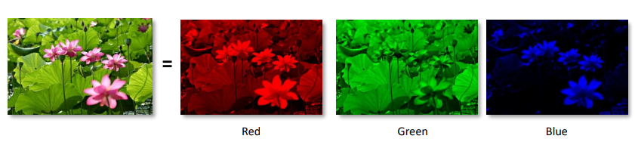

Gambar 2.4 Model Warna RGB
Sumber: Rinaldi Munir, Pengolahan Citra Digital

Gambar tersebut menunjukkan bahwa warna digital pada monitor dibentuk melalui kombinasi tiga warna utama yaitu red, green, dan blue. Kombinasi intensitas dari ketiga warna tersebut menghasilkan berbagai variasi warna pada tampilan monitor.

2.5 Analisa Resolusi dan Kualitas Citra
Resolusi merupakan jumlah pixel yang digunakan untuk membentuk suatu citra digital pada layar monitor maupun perangkat grafis lainnya. Semakin tinggi jumlah pixel yang digunakan maka kualitas gambar yang dihasilkan akan semakin detail dan tajam.
Pada perangkat grafis, resolusi mempengaruhi tingkat ketajaman visual, detail gambar, serta kualitas output yang ditampilkan pada layar monitor. Resolusi yang rendah menyebabkan gambar terlihat pecah dan kurang detail, sedangkan resolusi tinggi menghasilkan tampilan yang lebih halus dan jelas.
Selain resolusi, kualitas citra juga dipengaruhi oleh pixel depth atau kedalaman warna. Semakin besar jumlah bit warna yang digunakan maka semakin banyak variasi warna yang dapat ditampilkan oleh perangkat grafis.

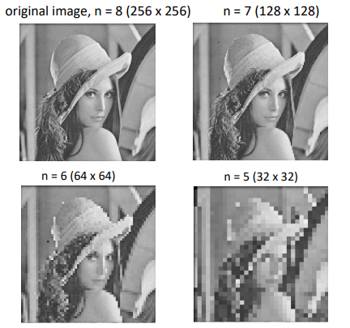

Gambar 2.5 Perbandingan Resolusi Citra Digital
Sumber: Rinaldi Munir, Pengolahan Citra Digital

Gambar tersebut menunjukkan pengaruh resolusi terhadap kualitas citra digital. Semakin tinggi resolusi yang digunakan maka detail gambar akan terlihat lebih jelas dan halus. Sebaliknya resolusi rendah menyebabkan gambar terlihat pecah dan kehilangan detail visual.
Selain resolusi, kualitas citra digital juga dipengaruhi oleh jumlah graylevel atau kedalaman warna yang digunakan. Graylevel menunjukkan banyaknya tingkat intensitas warna abu-abu pada suatu citra digital. Semakin besar jumlah graylevel maka kualitas tampilan gambar akan semakin halus dan mendekati bentuk asli.
Pada perangkat grafis modern, penggunaan kedalaman warna yang tinggi memungkinkan monitor menampilkan variasi warna yang lebih detail dan realistis. Sebaliknya jumlah graylevel yang sedikit menyebabkan transisi warna terlihat kasar dan kualitas visual menjadi menurun.
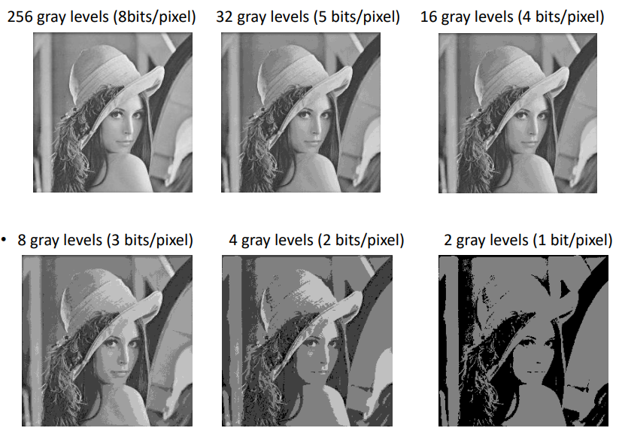

Gambar 2.6 Perbandingan Graylevel pada Citra Digital
Sumber: Rinaldi Munir, Pengolahan Citra Digital

Gambar tersebut menunjukkan pengaruh jumlah graylevel terhadap kualitas visual citra digital. Semakin besar jumlah graylevel yang digunakan maka tampilan citra akan terlihat lebih halus dan mendekati bentuk asli. Sebaliknya jumlah graylevel yang rendah menyebabkan detail gambar menjadi berkurang dan tampilan terlihat kasar.
2.6 Printer Inkjet

Printer inkjet merupakan perangkat output grafis yang bekerja dengan menyemprotkan tinta cair ke media cetak seperti kertas. Printer ini menggunakan cartridge tinta berwarna cyan, magenta, yellow, dan black (CMYK) untuk menghasilkan berbagai kombinasi warna pada hasil cetakan.

Mekanisme kerja printer inkjet dilakukan dengan mengatur tetesan tinta berukuran sangat kecil melalui print head menuju permukaan kertas. Semakin tinggi resolusi printer maka hasil cetakan yang dihasilkan akan semakin detail dan tajam.

Printer inkjet banyak digunakan untuk kebutuhan pencetakan gambar dan foto karena mampu menghasilkan warna yang cukup baik dengan biaya yang relatif terjangkau. Namun printer inkjet memiliki kelemahan pada kecepatan cetak dan penggunaan tinta yang cenderung lebih boros.

2.7 Printer Laser

Printer laser merupakan perangkat output grafis yang menggunakan teknologi laser dan toner untuk menghasilkan cetakan pada media kertas. Printer laser bekerja dengan memanfaatkan sinar laser untuk membentuk pola gambar pada drum fotokonduktor, kemudian toner ditempelkan dan dipanaskan hingga melekat pada kertas.

Dibandingkan printer inkjet, printer laser memiliki kecepatan cetak yang lebih tinggi dan hasil teks yang lebih tajam. Printer laser juga lebih efisien untuk kebutuhan pencetakan dalam jumlah besar.

Namun printer laser memiliki harga perangkat yang lebih mahal dibanding printer inkjet serta kurang optimal untuk pencetakan foto berwarna. Oleh karena itu printer laser lebih banyak digunakan pada kebutuhan perkantoran dan dokumen teks.

2.8 Analisa Perbandingan Kualitas Output

Aspek | Inkjet | Laser
Jenis Output | Cetak warna | Cetak teks/dokumen
Media Output | Kertas | Kertas
Kualitas Warna | Baik | Cukup baik
Ketajaman | Tinggi | Sangat tinggi
Kecepatan | Sedang | Sangat cepat
Biaya | Terjangkau | Lebih mahal
Kelebihan | Warna detail | Cetak cepat
Kekurangan | Tinta boros | Harga mahal
Berdasarkan hasil analisa, setiap perangkat keras grafis memiliki karakteristik dan kualitas output yang berbeda. Monitor OLED menghasilkan kualitas visual terbaik pada tampilan digital karena memiliki tingkat kontras dan reproduksi warna yang sangat tinggi. Namun dari sisi ekonomi, monitor LCD masih lebih banyak digunakan karena harga yang lebih terjangkau dan daya tahan yang baik.

Pada perangkat printer, printer inkjet lebih unggul dalam menghasilkan cetakan gambar dan foto berwarna, sedangkan printer laser lebih unggul pada kecepatan cetak dan ketajaman teks. Oleh karena itu pemilihan perangkat output grafis harus disesuaikan dengan kebutuhan penggunaan dan kualitas hasil yang diinginkan.

BAB II
PENUTUP

3.1 Kesimpulan

Perangkat keras grafis merupakan komponen penting dalam sistem grafika komputer yang berfungsi untuk menghasilkan dan menampilkan output visual kepada pengguna. Perangkat grafis seperti monitor LCD, OLED, printer inkjet, dan printer laser memiliki mekanisme kerja serta kualitas output yang berbeda-beda.

Monitor LCD menggunakan sistem backlight dan liquid crystal dalam menghasilkan tampilan gambar, sedangkan OLED mampu menghasilkan cahaya sendiri pada setiap pixel sehingga memiliki kualitas kontras dan warna yang lebih baik. Selain itu kualitas output grafis juga dipengaruhi oleh resolusi citra, jumlah pixel, serta graylevel yang digunakan pada perangkat display.

Pada perangkat printer, printer inkjet lebih unggul dalam menghasilkan cetakan warna dan gambar, sedangkan printer laser memiliki kecepatan cetak dan ketajaman teks yang lebih baik. Oleh karena itu pemilihan perangkat keras grafis perlu disesuaikan dengan kebutuhan pengguna serta kualitas output visual yang diinginkan.
Dengan perkembangan teknologi grafika komputer, perangkat keras grafis terus mengalami peningkatan kualitas baik dari segi resolusi, reproduksi warna, efisiensi daya, maupun kecepatan proses output visual.

3.2 Saran

Perkembangan teknologi perangkat keras grafis diharapkan terus meningkatkan kualitas tampilan visual dan efisiensi penggunaan daya pada perangkat digital. Pengguna juga perlu memahami karakteristik setiap perangkat grafis agar dapat memilih teknologi yang sesuai dengan kebutuhan penggunaan, baik untuk multimedia, desain grafis, maupun kebutuhan pencetakan.

Daftar Pustaka

Andrianto, R. (2024). Grafika Komputer. Bandung: CV Media Sains Indonesia.
Hearn, D., & Baker, M. P. (2011). Computer Graphics with OpenGL (4th ed.). Boston: Pearson Education, Inc.
Munir, R. (2004). Pengolahan Citra Digital dengan Pendekatan Algoritmik. Bandung: Informatika Bandung.

